浅谈锂离子电池组不一致性及改进举措
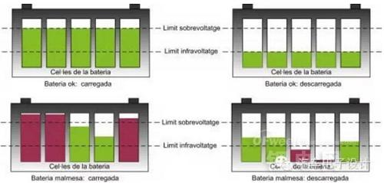
由于同一类型、规格的电池在电压、内阻、容量等方面的参数值存在差别，使其在电动汽车上使用时，性能指标往往达不到单体电池的原有水平，严重影响其在电动汽车上的应用。本文通过对电池组内不一致性产生的原因进行深入分析，并总结了生产、配组、使用、维护等过程提出弥补不一致性的措施。
不一致性
锂离子电池一致性是指用于成组的单体电池的初期性能指标的一致，包括：
容量；
阻抗；
电极的电气特性；
电气连接；
温度特性；
衰变速度等。
以上因数的差异，将直接导致运行过程中输出电参数的差异。锂离子电池组的不一致性或电池组的离散现象就是指同一规格型号的单体蓄电池组成电池组后, 其：
电压；
荷电量；
容量；
衰退率；
内阻及其随时间变化率；
寿命；
温度影响；
自放电率及其随时间变化率；
单体电池在制造出来后，本身存在一定性能差异。
初始的不一致度随着电池在使用过程中连续的充放电循环而累计，导致各单体电池状态(SOC、电压等)产生更大的差异；电池组内的使用环境对于各单体电池也不尽相同。
这就导致了单体电池的不一致度在使用过程中逐步放大，从而在某些情况下使某些单体电池性能加速衰减，并最终引发电池组过早失效。
不一致性原因
从时间顺序划分，电池组中单体电池的不一致性主要体现在两方面：
制造过程中，工艺上的问题和材质的不均匀，使得电池极板活性物质的活化程度和厚度、微孔率、连条、隔板等存在很微小的差别 =>内部结构和材质上的不完全一致性。
装车使用时，电池组中各个电池的电解液密度、温度和通风条件、自放电程度及充放电过程等差别的影响。
=> 同一批次出厂的同一型号电池的容量、内阻和自放电的差异性。
原因分析
针对这些不一致产生的原因，是否可以通过某些措施完全消除电池组内的不一致：
很多人认为电池不一致是生产工艺的问题，也有人认为是配组过程的问题，通过SPC等过程控制措施就可以完全消除电池的不一致。
但是实践证明，即使严格控制配料、活浆、涂布、裁剪、辊压等工艺过程，只是缩小批量产品之间的标准差,而不能消除不一致性。
若影响某一随机变量的随机因素很多，且其中每个因素的影响独自都不能起决定性作用，这些因素的影响又可叠加，则该随机变量服从正态分布，特性的参数有标准差σ和均值μ。
电池充放电过程的电压值是该电池热力学和动力学状态的综合反映，既受电池生产过程中各工序工艺条件的影响，又受电池充放电过程中电流、温度、时间和使用过程中偶然因素的影响因而电池组内各个电池的电压值不可能完全一样。
下图分别为一组10Ah磷酸铁锂单体电池经分容后的开路电压和内阻的统计分析和同批次2Ah电池容量分布，从图中可以看出电池的开路电压，内阻，容量的1σ，2σ，3σ分布规律较为接近正态分布的分布法则。
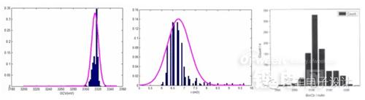
改进举措
1）生产过程措施 电池企业
控制好各种原材料的一致性；
浆料的流变性监测，不长时间搁置浆料，保证浆料在涂布时流变性是相同的；
涂布参数监控，尤其是磷酸铁锂浆料，由于磷酸铁锂颗粒较细，浆料的加工性能差，在涂布时应注意减慢涂布机走速；
浆料黏度的合理检测；
对极片的外观检查；
剔除有瑕疵的极片；
极片称重；
注液前后电池质量差比较；
化成温度；
湿度控制；
制定各种原材料的标准，严格按照标准对原材料进行检验、储存；
生产工艺的一致性调控；
对生产工艺的一致性进行精细调控；
工艺过程进行严格的统计过程控制（SPC）；
确保每个工艺在规定的公差范围内；
确保过程能力指数，使其遵循正常的生产参数分布规律。
2）配组过程的措施
保证电池组采用统一规格、型号的电池，保证电池出厂质量尤其是初始电压的一致性，筛选条件：
电压；
内阻；
电池化成数据；
一致性评价方法有很多，目前最常使用的是极差系数法、标准差系数法和阈值法。
很多电池厂家进行配组锂离子电池（电池性能一致性不高，优点是简单方便）的一般选配条件为：
电池容量差：≤3%；
内阻差≤5%；
自放电率差≤5%；
平均放电电压差≤5%。
所谓聚类分析，利用设定时间间隔内由各个检测点构成电池充放电曲线的形状、距离、面积来进行科学分类，从而判定电池的一致性。
在容量或电压阈值的基础上，对充放电曲线形状，曲线间的距离，曲线围取面积等进行计算，选取能体现曲线一致的参数进行判定。
选配充放电过程中曲线较接近，相对距离较小，曲线围取的面积较小，组间差异较小的电芯进行配组，从而实现最优的一致配组。
3）电池均衡管理
从电池管理系统角度，在电池组使用过程中检测单电池参数，尤其是电动汽车停驶或行驶过程中电压分布情况，掌握电池组中单电池不一致性发展规律，对极端参数电池进行及时调整或更换，以保证电池组参数不一致性不随使用时间而增大。
避免电池过充电，尽量防止电池深放电。
保证电池组良好的使用环境，尽量保证恒温，减小振动，保证水、尘土等污染电池极柱。
同时从能量的管理和策略上，引入实用性电池组能量管理和均衡系统，制定合理的电池均衡策略，主动干预和降低电池的不一致性。
我很喜欢这个P-Diagram，就是把因素列的太多了，很多权重看不出来。比如锂电池测量ASIC的工作电流和静态电流的通道之间的差异，一般估计没人在意。
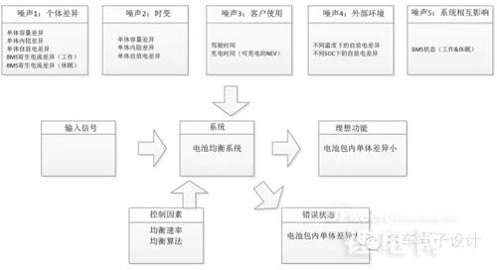
4）电池热管理
电池使用过程中，内阻、电池布置方式等因素的差异，会在充放电过程出现自身温度和环境温度的差异，这样会直接导致其输出性能的差异。电池热管理作用为：
将电池组的工作温度保持在电池最优的工作温度范围之内。
保证电池之间温度条件的一致，从而确保电池使用参数的一致性。（电池在不同温度状态的寿命不同，温度每升高10℃其退化速度就增加一倍）
5）控制策略
在能量管理方面，输出功率允许的情况下，尽量减小电池放电深度。锂离子电池在深度放电条件下的一致性变差，电池组的寿命也会减少。
尽量防止电池深放电的同时，避免电池的过充电。系统内具备了均衡电路后可以防止个别电池的过充电，适当降低充电终止电压，可延长电池组的循环寿命。
6）其他使用过程
日常维护过程中，对测量中容量偏低电池进行单独维护性充电，使其性能恢复。
间隔一定时间对电池组进行小电流维护性充电，促进电池组自身的均衡和性能恢复。
使用环境方面，保证电池组良好的使用环境一致，减小振动，避免水、尘土等污染电池极柱。
此项内容，一般很难运用在车上，要用的也需要电池系统和整车控制器来实现。
结论：提高蓄电池的一致性是一个系统工程，需要电池的设计、生产、质量控制、应用、维护等多方面共同考虑。本文对电池一致性定义和不一致性原因进行了分析研究，对电池不一致性分布进行分析，提出不一致性分布遵循正态分布理论，并提出了在制造、配组、使用、维护等过程防止不一致性扩大的几项措施。

